Warszawa, 28 lutego 2018 r.

Informacja prasowa

Szybciej na CMK – 200km/h w Idzikowicach
PKP Polskie Linie Kolejowe S.A. podpisały umowę za prawie 129 mln zł na modernizację stacji w Idzikowicach na Centralnej Magistrali Kolejowej. Pociągi pojadą sprawniej
i szybciej – do 200 km/h. To kolejny - po przebudowie stacji Włoszczowa Płn. i budowie posterunku w Pilichowicach - etap modernizacji CMK i przygotowanie linii do wyższych prędkości.
Modernizacja w Idzikowicach obejmie 12 km kompleksowej przebudowy torów i wymianę sieci trakcyjnej. Stacja będzie przygotowana do przejazdu pociągów pasażerskich z prędkością 200 km/h, a docelowo 230/250 km/h. Pociągi towarowe pojadą z prędkością 120 km/h. W ramach inwestycji zaplanowano zabudowę komputerowych urządzeń sterowania ruchem oraz budowę nowej nastawni. Zwiększy się poziom bezpieczeństwa ruchu pociągów. Szybsze przejazdy pociągów zapewnią też nowe rozjazdy. Planowany jest montaż 40 rozjazdów, w tym 12 dostosowanych do prędkości max. 250 km/h.
Inwestycja będzie realizowana w systemie „projektuj i buduj” w latach 2018-2020 w ramach projektu pn. „Modernizacja linii kolejowej nr 4 – Centralna Magistrala Kolejowa etap II”. Finansowanie inwestycji zapewniono ze środków budżetowych. Wykonawcą prac o wartości ok. 129 mln zł netto jest Budimex S.A.
Inwestycje na CMK
PKP Polskie Linie Kolejowe S.A. w lutym br. oddały dla podróżnych przejście podziemne na stacji Włoszczowa Północ. Wcześniej pasażerowie korzystali już z nowego funkcjonalnego peronu. PLK wybudowały również nowy posterunek odgałęźny w Pilichowicach i przebudowały stację Olszamowice. Wartość realizowanych w 2017 r. prac na CMK to 162 mln zł. W tym roku zaplanowano m.in. rozpoczęcie budowy drugiego peronu na stacji Opocznie Południe.
Inwestycje PKP Polskich Linii Kolejowych S.A. na CMK podnoszą możliwości linii dla ruchu pasażerskiego – umożliwią przejazd większej liczby pociągów i dostosują stacje do prędkości 200 km/h, docelowo 230/250 km/h. Zapewnienie sprawnej i bezpiecznej jazdy przez Centralną Magistralę Kolejową to gwarancja dobrych podróży między głównymi miastami - Warszawą a Krakowem, Katowicami i Wrocławiem oraz lepsze skomunikowanie regionów.
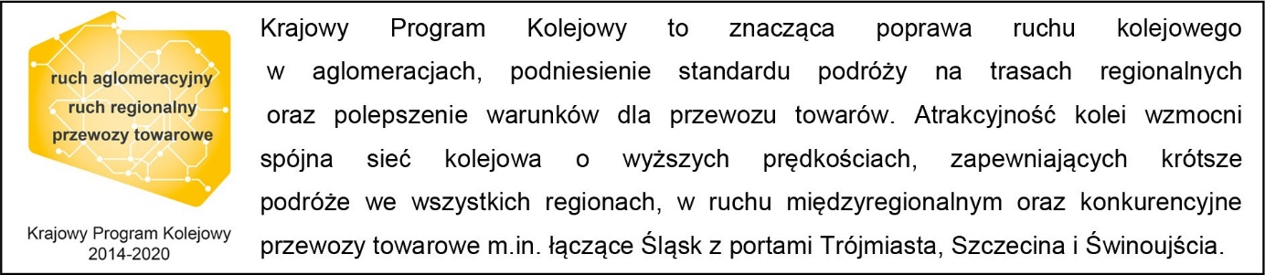

Kontakt dla mediów:
Mirosław Siemieniec
Rzecznik prasowy
PKP Polskie Linie Kolejowe S.A.
rzecznik@plk-sa.pl
694 480 239

